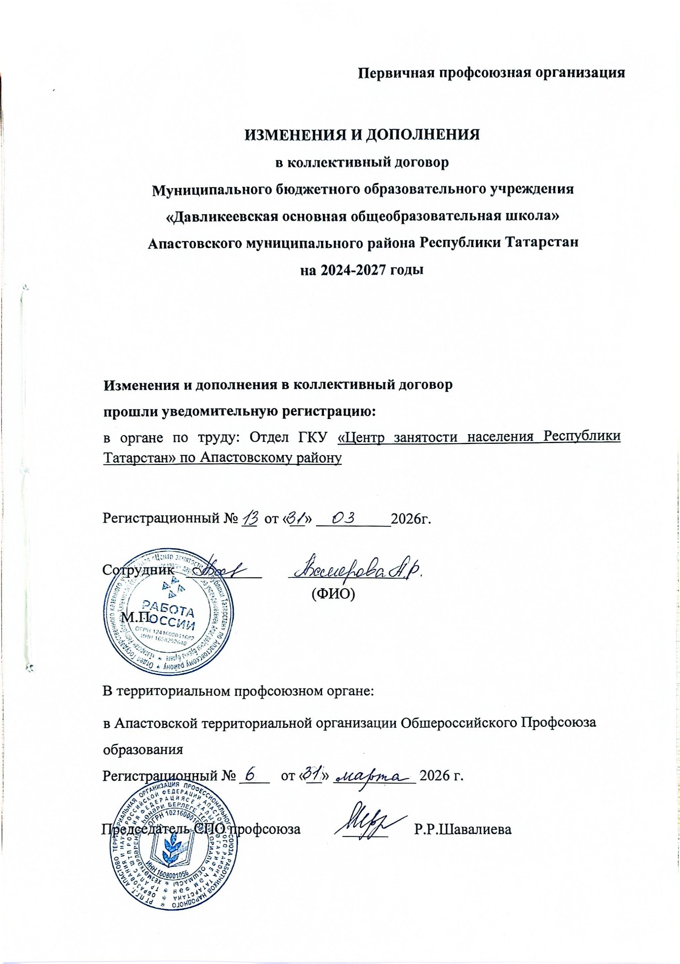
Первичная профсоюзная организация

ИЗМЕНЕНИЯ И ДОПОЛНЕНИЯ
в коллективный договор
Муниципального бюджетного образовательного учреждения
«Давликеевская основная общеобразовательная школа»
Апастовского муниципального района Республики Татарстан
на 2024-2027 годы

Изменения и дополнения в коллективный договор
прошли уведомительную регистрацию:
в органе по труду: Отдел ГКУ «Центр занятости населения Республики Татарстан» по Апастовскому району

Регистрационный № __ от «__» __________2026г.

Сотрудник __________ ________________
(ФИО)
М.П

В территориальном профсоюзном органе:
в Апастовской территориальной организации Обшероссийского Профсоюза образования
Регистрационный № ____ от «__» ___________ 2026 г.

Председатель СПО профсоюза ______ Р.Р.Шавалиева

В связи с изменениями и дополнениями в отраслевое Соглашение между Министерством образования и науки Республики Татарстан и Татарстанской республиканской организацией Общероссийского Профсоюза образования на 2024-2026 годы, зарегистрированное в Министерстве труда, занятости и социальной защиты Республики Татарстан №273/1 от 29.12.2025 года, изменений и дополнений в территориальное соглашение между Исполнительным комитетом Апастовского муниципального района Республики Татарстан, Муниципальным казённым учреждением «Отдел образования Исполнительного комитета Апастовского муниципального района Республики Татарстан» и Апастовской территориальной организацией
Обшероссийского Профсоюза образования, стороны договорились внести следующие изменения и дополнения в коллективный договор Муниципального бюджетного дошкольного образовательного учреждения «Давликеевская основная общеобразовательная школа» Апастовского муниципального района Республики Татарстан на 2024-2027 годы о нижеследующем:

РАЗДЕЛ II. ТРУДОВОЙ ДОГОВОР, ГАРАНТИИ ПРИ ЗАКЛЮЧЕНИИ, ИЗМЕНЕНИИ И РАСТОРЖЕНИИ ТРУДОВОГО ДОГОВОРА
Пункт 2.2.1. изложить в новой редакции:
Право на занятие педагогической деятельностью имеют лица, имеющие среднее профессиональное или высшее образование и отвечающие квалификационным требованиям, указанным в квалификационных справочниках, и (или) профессиональным стандартам, если иное не установлено настоящим Федеральным законом.
Лица, обучающиеся по образовательным программам высшего образования по специальностям и направлениям подготовки «Образование и педагогические науки» и успешно прошедшие промежуточную аттестацию не менее чем за три года обучения, допускаются к занятию педагогической деятельностью по основным общеобразовательным программам, а также по учебным предметам, курсам, дисциплинам (модулям) основного общего образования и (или) среднего общего образования, предусмотренным образовательными программами среднего профессионального образования. Лица, обучающиеся по образовательным программам высшего образования по иным специальностям и направлениям подготовки и успешно прошедшие не менее чем за три года обучения промежуточную аттестацию, в том числе по учебным предметам, дисциплинам (модулям) в области педагогической деятельности, допускаются к занятию педагогической деятельностью по соответствующим специальности или направлению подготовки высшего образования обучающегося учебным предметам начального общего, основного общего и среднего общего образования, учебным предметам, курсам, дисциплинам (модулям) основного общего образования и (или) среднего общего образования, предусмотренным образовательными программами среднего профессионального образования. Соответствие образовательной программы высшего образования учебным предметам, курсам, дисциплинам (модулям) основного общего, среднего общего образования, а также учебным предметам начального общего образования определяется работодателем.
Совершеннолетние лица, обучающиеся по образовательным программам среднего профессионального образования по специальностям, входящим в укрупненную группу специальностей «Образование и педагогические науки», и успешно прошедшие промежуточные аттестации, в последний год обучения допускаются к занятию педагогической деятельностью по образовательным программам дошкольного образования и начального общего образования.
К занятию педагогической деятельностью по дополнительным общеобразовательным программам допускаются лица, обучающиеся по образовательным программам высшего образования по специальностям и направлениям подготовки, соответствующим направленности дополнительных
общеобразовательных программ, и успешно прошедшие промежуточную аттестацию не менее чем за два года обучения. Соответствие образовательной программы высшего образования направленности дополнительной общеобразовательной программы определяется работодателем.
К занятию педагогической деятельностью в государственных и муниципальных образовательных организациях не допускаются иностранные агенты.
Добавить пункт 2.2.20, следующего содержания:
Работодатель обязуется соблюдать определенные действующим законодательством трудовые права работников, призванных на военную службу по мобилизации или заключивших контракт в соответствии с п.7 ст. 38 Федерального закона от 28 марта 1998 года №5З-ФЗ «О воинской обязанности и военной службе» либо контракт о добровольном содействии в выполнении задач, возложенных на Вооруженные Силы Российской Федерации, а именно:
- приостанавливать действие трудовых договоров на период прохождения военной службы (7 ТК РФ);
- не позднее дня приостановления действия трудового договора выплачиватъ работнику заработную плату и причитающиеся ему выплаты в полном объеме за период работы, предшествующий приостановлению действия трудового договора (ч. 5 ст. З51.7 ТК РФ);
- на период приостановления действия трудового договора в отношении работника сохранять социально-трудовые гарантии, право на предоставление которых он получил до начала указанного периода (дополнительное страхование работника, негосударственное пенсионное обеспечение работника, улучшение социально-бытовых условий работника и членов его семьи) (ч. 6 ст. З51.7 ТК РФ);
- возобновить действие трудового договора в день выхода демобилизованного работника на работу (ч. 8 ст. З51.7 ТК РФ);
- предоставить ежегодный оплачиваемый отпуск в удобное для демобилизованного работника время в течение шести месяцев после возобновления действия трудового договора независимо от стажа работы у работодателя (ч. 9 ст. З51.7 ТК РФ);
- соблюдать право граждан на возобновление трудовых отношений в течение трех месяцев после завершения прохождения военной службы по контракту с преимущественным правом трудоустройства на работу (службу) по ранее занимаемой должности у работодателя (представителя нанимателя), с которым они состояли в трудовых (служебных) отношениях до заключения контракта. В случае невозможности предоставления такой должности работодатель предлагает другую имеющуюся у него работу, не противопоказанную указанным гражданам по состоянию здоровья (п. 4 ст. б Федерального закона от 07.10.2022 №З79-ФЗ «О внесении изменений в отдельные законодательные акты РФ»).
РАЗДЕЛ III. РАБОЧЕЕ ВРЕМЯ И ВРЕМЯ ОТДЫХА.
Пункт 3.1. абзац второй изложить в следующей редакции:
На основании приказа Министерства просвещения Российской Федерации от 4 апреля 2025 г. №269 «О продолжительности рабочего времени (нормах часов педагогической работы за ставку заработной платы) педагогических работников организаций, осуществляющих образовательную деятельность по основным и дополнительным общеобразовательным программам, образовательным программам среднего профессионального образования и соответствующим дополнительным профессиональным программам, основным программам профессионального обучения, и о Порядке определения учебной нагрузки указанных педагогических работников, оговариваемой в трудовом договоре, основаниях ее изменения и случаях установления верхнего предела указанной учебной нагрузки» установленный педагогическому работнику объем учебной нагрузки оговаривается в трудовом договоре.
Пункт 3.1. дополнить третьим абзацем следующего содержания:
Продолжительность рабочего времени, режим рабочего времени педагогических работников (нормы часов педагогической работы заставку заработной платы) регулируются Приказом Министерства просвещения Российской Федерации от 4 апреля 2025г. №269 «О продолжительности рабочего времени (нормах часов педагогической работы за ставку заработной платы) педагогических работников организаций, осуществляющих образовательную деятельность по основным и дополнительным общеобразовательным программам, образовательным программам среднего профессионального образования и соответствующим дополнительным профессиональным программам, основным программам профессионального обучения, и о Порядке определения учебной нагрузки указанных педагогических работников, оговариваемой в трудовом договоре, основаниях ее изменения и случаях установления верхнего предела указанной учебной нагрузки» и Приказом Министерства просвещения Российской Федерации от 4 апреля 2025г. №268 «Об утверждении Особенностей режима рабочего времени и времени отдыха педагогических и иных работников организаций, осуществляющих образовательную деятельность по основным и дополнительным общеобразовательным программам, образовательным программам среднего профессионального образования и соответствующим дополнительным профессиональным программам, основным программам профессионального обучения».
Пункт 3.1.27, абзац первый изложить в следующей редакции:

Педагогические работники образовательных организаций имеют право на длительный отпуск сроком до одного года через каждые 10 лет непрерывной работы. Порядок и условия предоставления длительного отпуска определяется Приказом Министерства науки и высшего образования Российской Федерации от 17 марта 2025 г. №236 «Об утверждении Порядка предоставления педагогическим работникам организаций, осуществляющих образовательную деятельность, длительного отпуска сроком до одного года».

IV. ОПЛАТА И НОРМИРОВАНИЕ ТРУДА

Пункт 4.1. изложить в следующей редакции:

- выплата заработной платы работникам производится не реже чем каждые полмесяца. Конкретная дата выплаты заработной платы устанавливается правилами внутреннего трудового распорядка, коллективным договором или трудовым договором не позднее 15 календарных дней со дня окончания периода, за который она начислена.
Дополнить пунктом 4.19. в следующей редакции:
- установить доплаты неосвобожденным председателям выборных профсоюзных органов организаций за счет средств организации в размере, установленном коллективным договором.

РАЗДЕЛ V. СОЦИАЛЬНЫЕ ГАРАНТИИ И МЕРЫ СОЦИАЛЬНОЙ ПОДДЕРЖКИ
Пункт 5.1.2 изложить в следующей редакции:
Одному из родителей (опекуну, попечителю) для ухода за детьми-инвалидами по его письменному заявлению предоставляются четыре дополнительных оплачиваемых выходных дня в месяц, которые могут быть использованы одним из указанных лиц либо разделены ими между собой по их усмотрению. Однократно в течение календарного года допускается использование до двадцати четырех дополнительных оплачиваемых выходных дней подряд в пределах общего количества неиспользованных дополнительных оплачиваемых выходных дней, право на получение которых имеет один из родителей (опекун, попечитель) в данном календарном году. График предоставления указанных дней в случае использования более четырех дополнительных оплачиваемых дней подряд согласовывается работником с работодателем. Оплата каждого дополнительного выходного дня производится в размере среднего заработка и порядке, который устанавливается федеральными законами. Порядок предоставления указанных дополнительных оплачиваемых выходных дней устанавливается Правительством Российской Федерации.

Пункт 5.2.1. дополнить вторым абзацем в следующей редакции:

Предоставлять неосвобожденным председателям выборных профсоюзных органов образовательных организаций до 10 дополнительных свободных от работы оплачиваемых дней.
Х. СОЦИАЛЬНОЕ ПАРТНЁРСТВО
Пункт 10.2.7. изложить в следующей редакции:
Оплачивать за счет средств образовательной организации подписку на газету «Профсоюзная среда».
Приложение №1. О нормах профессиональной этики педагогических работников изложить в следующей редакции:

Приложение № 1

Положение
о нормах профессиональной этики педагогических работников

I. Общие положения

1 Положение о нормах профессиональной этики педагогических работников (далее - Положение) разработано на основании положений Конституции Российской Федерации, Трудового кодекса Российской Федерации, Федерального закона от 29 декабря 2012 г. N 273-ФЗ "Об образовании в Российской Федерации" (далее - Закон об образовании), Федерального закона от 25 декабря 2008 г. N 273-ФЗ "О противодействии коррупции" и Федерального закона от 29 декабря 2010 г. N 436-ФЗ "О защите детей от информации, причиняющей вред их здоровью и развитию", Закона РТ от 8 июля 1992 г. N 1560-XII "О государственных языках Республики Татарстан и других языках в Республике Татарстан" (с изменениями и дополнениями от 06.04.2023г.)
2. Настоящее Положение содержит нормы профессиональной этики педагогических работников, которыми рекомендуется руководствоваться при осуществлении профессиональной деятельности педагогическим работникам, независимо от занимаемой ими должности, и механизмы реализации права педагогических работников на справедливое и объективное расследование нарушения норм профессиональной этики педагогических работников.

II. Нормы профессиональной этики педагогических работников

3. Профессиональная этика педагогических работников - совокупность моральных норм, определяющих их отношение к своему профессиональному долгу и ко всем участникам образовательных отношений.
Нормы профессиональной этики, предусмотренные Законом об образовании:
- обязанность педагогических работников следовать требованиям профессиональной этики (п. 2 ч. 1 ст. 48);
- закрепление норм профессиональной этики в локальных нормативных актах образовательной организации (ч. 4 ст. 47);
- ответственность педагогических работников за неисполнение или ненадлежащее исполнение обязанности по соблюдению норм профессиональной этики (ч. 4 ст. 48).
- наличие у педагогических работников права на справедливое и объективное расследование нарушения норм профессиональной этики педагогических работников (п.13 ч.3 ст.47);
4. Педагогические работники при всех обстоятельствах должны сохранять честь и достоинство, присущие их деятельности.
Педагогические работники, сознавая ответственность перед государством, обществом и гражданами, призваны:
а) уважать честь и достоинство обучающихся и других участников образовательных отношений;
б) исключать действия, связанные с влиянием каких-либо личных, имущественных (финансовых) и иных интересов, препятствующих добросовестному исполнению должностных обязанностей;
в) проявлять доброжелательность, вежливость, тактичность и внимательность к обучающимся, их родителям (законным представителям) и коллегам;
г) проявлять уважение к культуре многонационального народа Российской Федерации, учитывать культурные и иные особенности различных социальных групп, способствовать межнациональному и межрелигиозному взаимодействию между обучающимися;
д) не оказывать предпочтения каким-либо профессиональным или социальным группам и организациям, быть независимыми от влияния отдельных граждан, профессиональных или социальных групп и организаций, соблюдать беспристрастность, исключающую возможность влияния на свою профессиональную деятельность;
ж) соблюдать при выполнении профессиональных обязанностей равенство прав и свобод юимущественного и должностного положения, места жительства, отношения к религии, убеждений, принадлежности к общественным объединениям, а также других обстоятельств;
з) придерживаться аккуратного внешнего вида, соответствующего профессиональному этикету, преподаваемой дисциплине, задачам реализуемой образовательной программы с учетом религиозных, национальных и культурных традиций в соответствии с действующим законодательством Российской Федерации и законодательством субъектов Российской Федерации, а также с учетом индивидуальных особенностей педагогического работника;
и) соблюдать правила государственных языков Республики Татарстан, культуру своей речи, не допускать использования ненормативной лексики, оскорбительных и дискриминационных высказываний; предъявления неправомерных обвинений, а также угроз, выражений или действий, препятствующих нормальному общению или провоцирующих противоправное поведение, в том числе при взаимодействии с участниками образовательных отношений посредством информационно-телекоммуникационной сети "Интернет", и (или) программ для электронных вычислительных машин, которые предназначены и (или) используются для обмена электронными сообщениями (электронные мессенджеры);
к) воздерживаться от размещения в информационно-телекоммуникационной сети "Интернет", в местах, доступных для детей, информации, причиняющий вред здоровью и (или) развитию детей;
л) избегать ситуаций, способных нанести вред чести, достоинству и деловой репутации педагогического работника и (или) организации, осуществляющей образовательную деятельность, не терять самообладания, сохранять спокойствие, не поддаваться на провокации и стараться избегать конфликтных ситуаций;
м) принимать меры по недопущению возникновения и урегулированию возникших случаев конфликта интересов, а также по обеспечению конфиденциальности информации об обучающихся за разглашение которой педагогические работники несут ответственность или которая стала им известна в связи с исполнением своих должностных обязанностей.

III. Реализация права педагогических работников на справедливое и объективное расследование нарушения норм профессиональной этики педагогических работников

5. Образовательная организация стремится обеспечить защиту чести, достоинства и деловой репутации педагогических работников, способствовать формированию благоприятного для эффективной работы морально-психологического климата, а также справедливое и объективное расследование нарушения норм профессиональной этики педагогических работников.
6. Случаи нарушения норм профессиональной этики педагогических работников, установленных разделом II настоящего Положения, рассматриваются комиссией по урегулированию споров между участниками образовательных отношений, создаваемой в организации, осуществляющей образовательную деятельность, в соответствии с частью 2 статьи 45 Федерального закона от 29 декабря 2012 г. N 273-ФЗ "Об образовании в Российской Федерации".
Порядок рассмотрения индивидуальных трудовых споров в комиссиях по трудовым спорам регулируется в порядке, установленном главой 60 Трудового кодекса Российской Федерации, порядок рассмотрения индивидуальных трудовых споров в судах - гражданским процессуальным законодательством Российской Федерации.
7. Педагогический работник, претендующий на справедливое и объективное расследование нарушения норм профессиональной этики, вправе обратиться в комиссию по урегулированию споров между участниками образовательных отношений.
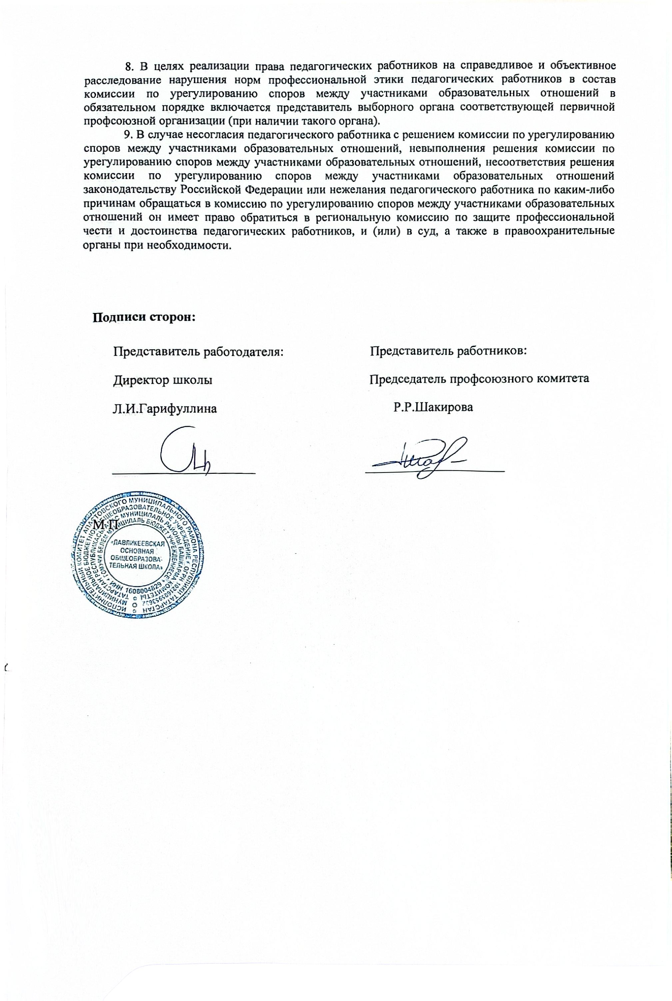

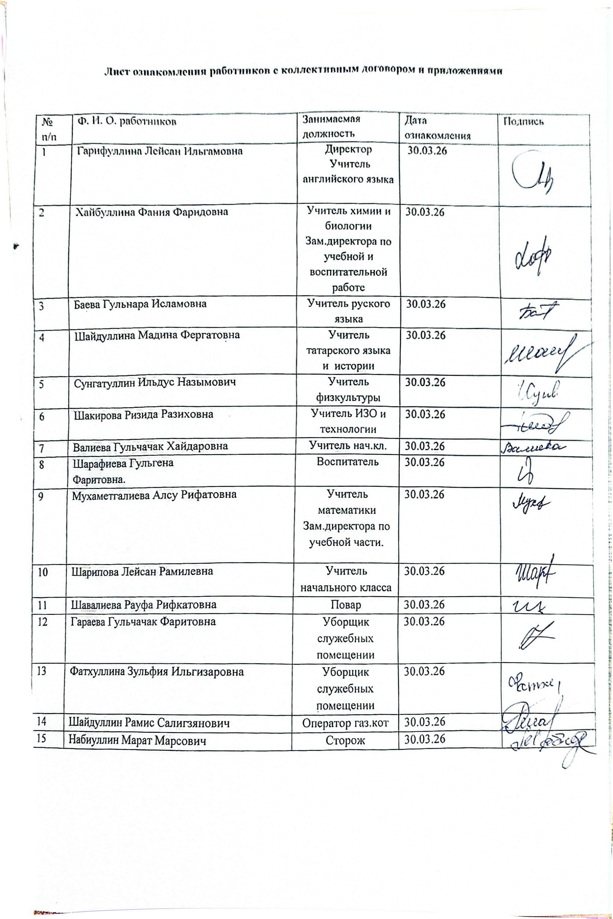

7 | Валиева Гульчачак Хайдаровна | Учитель нач.кл. | 30.03.26
8 | Шарафиева Гульгена  Фаритовна. | Воспитатель | 30.03.26
9 | Мухаметгалиева Алсу Рифатовна | Учитель математики Зам.директора по учебной части. | 30.03.26
10 | Шарипова Лейсан Рамилевна | Учитель начального класса | 30.03.26
11 | Шавалиева Рауфа Рифкатовна | Повар | 30.03.26
12 | Гараева Гульчачак Фаритовна | Уборщик служебных помещении | 30.03.26

